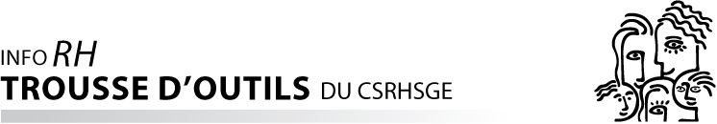 OUTIL : Permission de photographier et de prendre en vidéo les bénévoles, les entrepreneurs et
le personnel
AFFICHÉ : mars 2012

[Insérez ici le nom de votre organisation]
December 2006
PERMISSION DE PHOTOGRAPHIER ET DE PRENDRE EN VIDÉO
LES BÉNÉVOLES, LES ENTREPRENEURS ET LE PERSONNEL
À diverses périodes de l’année, Services __________ photographie le personnel à son travail et lors de différentes activités. Cela fait partie de la culture de __________ de communiquer avec la collectivité à l’aide de photos, de présentations, d’ateliers ou d’activités sur __________.
- Par la présente, j’autorise __________ à prendre de moi des photos et des vidéos qui pourront servir à promouvoir __________ dans divers médias, notamment le site Web de __________, des journaux, des bulletins, des présentations, des séances de formation, des bulletins d’affichage, etc.
- Non, je n’autorise pas __________ à prendre de moi des photos et des vidéos.

___________________________ _____________________________
Nom (en lettres moulées) Signature

___________________________
Date

